PREFA Stopper PS P.10 moosgrün 06 P.10 Moosgrün
PREFA

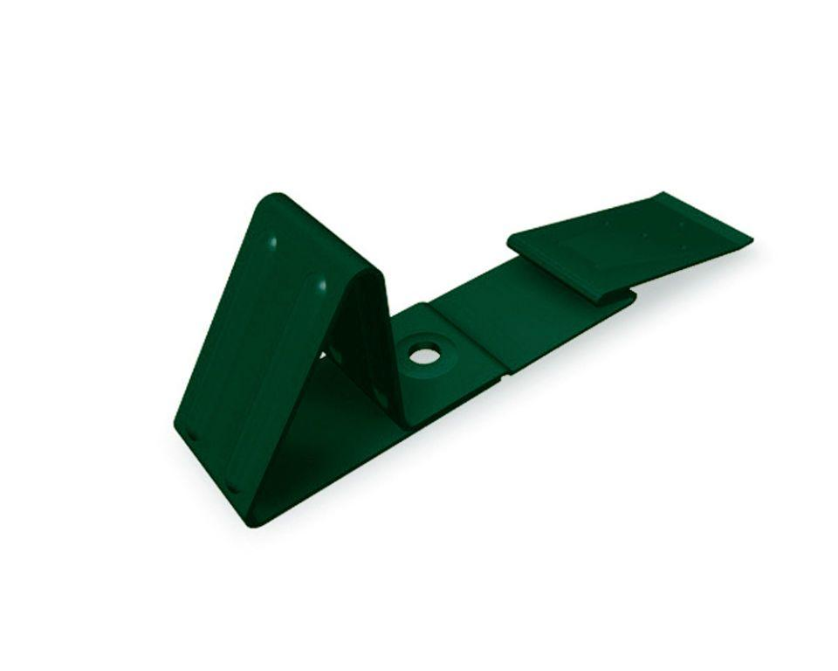Eigenschaften
GTIN:
4043111108322
HAN:
110317
Farbton
grün
Oberfläche
pulverbeschichtet
Werkstoff
Aluminium
Breite (mm)
40,00
Höhe (mm)
60,00
Länge (mm)
190,00

